Официально издается с января 2014 г, согласно, Решения Собрания Депутатов
Васильево-Ханжоновского сельского поселения №58 от 23.12.2013 (Постановление Администрации №24 от 11.03.2015)
№ 04 Апрель 2020 год
Издается в печатном издании В-Ханжоновского поселения для его жителей

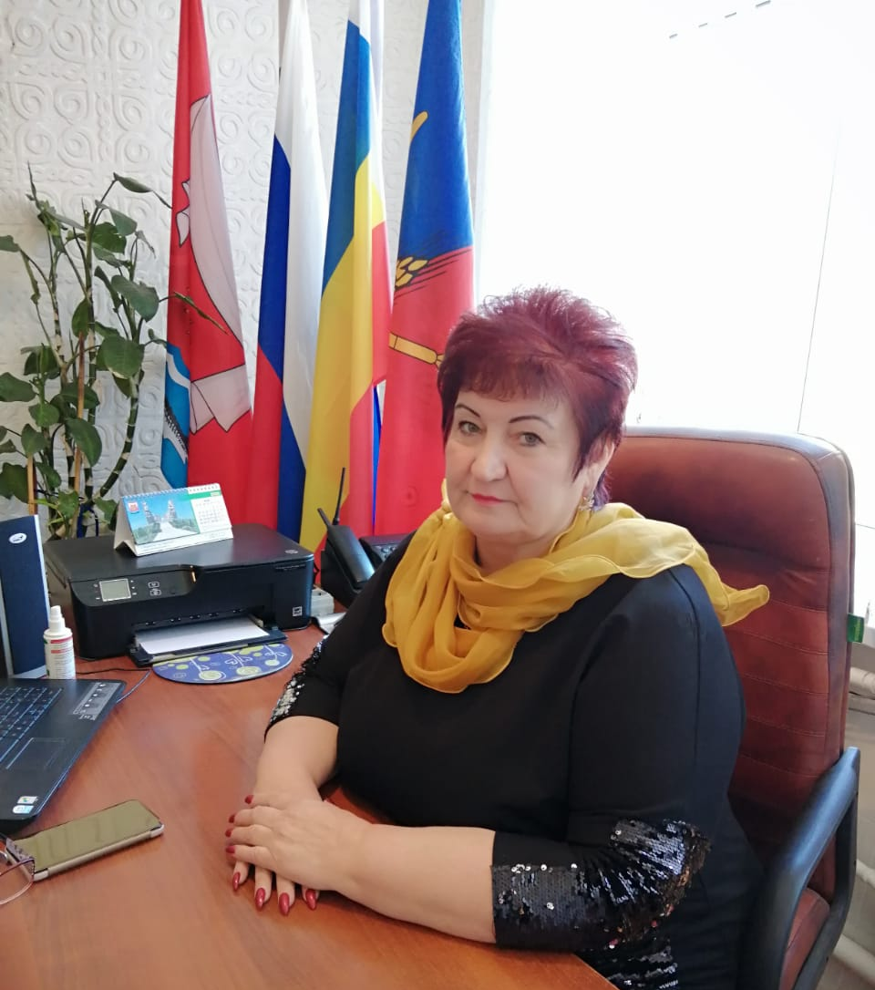
9 Мая – 75 лет Великой Победы!
Дорогие жители Васильево-Ханжоновского сельского поселения! Поздравляю вас с 75-й годовщиной Победы в Великой Отечественной войне! В этом году нам не придется собраться на этот праздник вместе и поздравить друг друга лично, но мы вместе преодолеем и это нелегкое время . В этот праздник всех нас переполняет чувство гордости за поколение победителей, освободившее мир от фашизма. Мы знаем, какой ценой далась эта Победа, и свято чтим ратные и трудовые подвиги тех, кто выстоял в героической борьбе за свободу и независимость Родины. Наш долг сегодня – увековечить их имена и сохранить правду о мужестве и самоотверженности советских людей. Мы никому не позволим переписать страницы истории и будем стремиться быть достойными наших предков – подлинных патриотов, не жалевших себя ради чести и славы Отечества.
Пусть небо над нашей Родиной всегда будет мирным и безоблачным!
Желаю всем счастья, здоровья, благополучия и добра!
Глава Администрации Васильево-Ханжоновского сельского поселения С. Зацарная
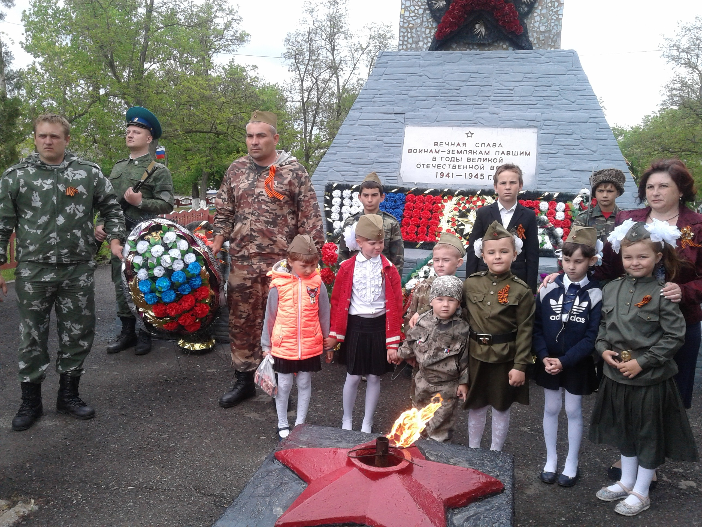
День Победы без преувеличения можно назвать одним из самых трогательных и выстраданных праздников, за радостными улыбками которого можно разглядеть горькие слезы миллионов. В этот праздник всех нас переполняет чувство гордости за поколение победителей, освободившее мир от фашизма. Мы знаем, какой ценой далась эта Победа, и свято чтим ратные и трудовые подвиги тех, кто выстоял в героической борьбе за свободу и независимость Родины. К сожалению, с каждым годом все меньше ветеранов разделяют с нами радость победной весны. Наш долг сегодня – увековечить их имена и сохранить правду о мужестве и самоотверженности советских людей.
Сегодня мы можем себе только представить, на какие подвиги и ущемления шли наши прадеды ради победы над фашизмом. Но для живых свидетелей тех страшных дней, война не выдумка и не просто очередная страница из истории. Ветераны знают, какое страшное у нее лицо и какое это счастье жить под мирным небом. А мы, их счастливые потомки, лишний раз задумаемся над тем, как нам повезло не узнать лично всех ужасов Великой Отечественной. И снова восхитимся подвигами тех, кто не зная страха и трусости, подарил нам самое дорогое – мирную жизнь!
А чем измерить значимость материнского подвига, материнской самоотверженности, когда наши женщины отдавали Родине самое дорогое – своих сыновей и дочерей! И разве не подвиг – ожидание с войны любимого длиною в жизнь? Или тяжелый труд под свист снарядов на полях, заводах, где всякое дело стало женским? Низкий поклон Вам, женщины-матери, жены, за ваше мужество, за ваше умение верить и ждать.
С праздником Победы вас, дорогие ветераны, труженики тыла! С праздником Победы, дорогие односельчане! Здоровья вам, бодрости, тепла! Благополучия, процветания и мира каждому дому!

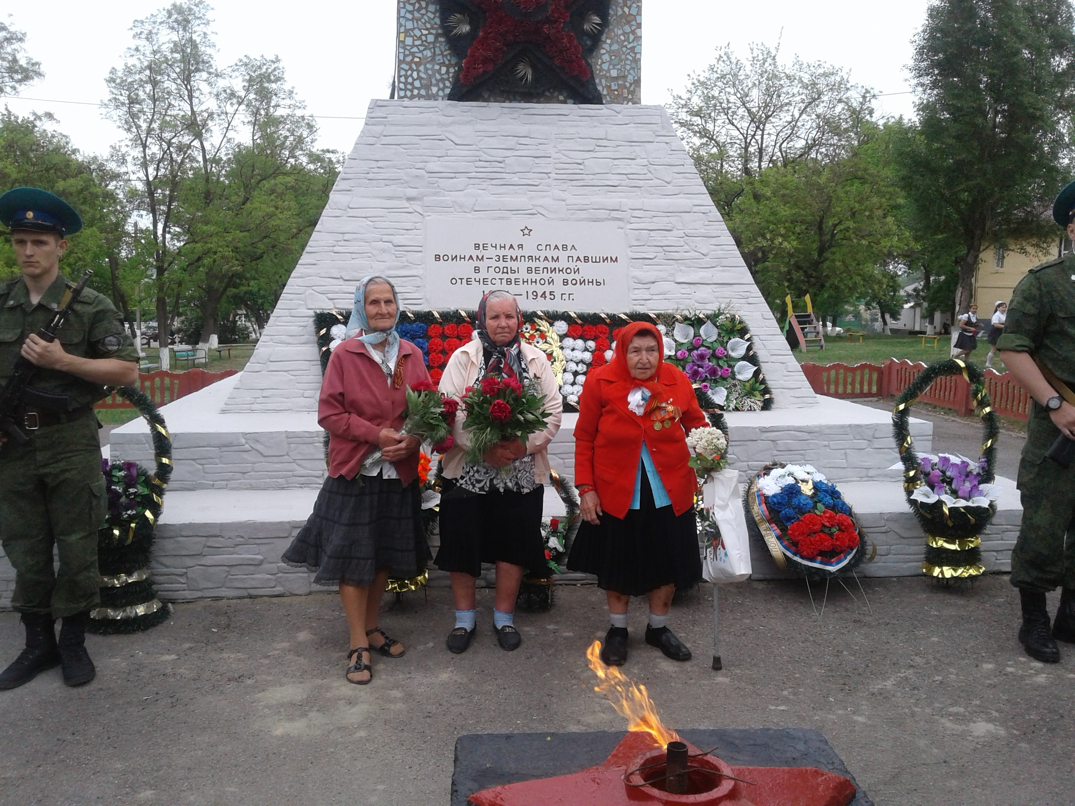
Дорогие труженики тыла Васильево-Ханжоновского сельского поселения! С первых месяцев войны и до победного дня вы честно исполняли свой долг перед Родиной. Приняв на себя непосильную ношу, вы выстояли и победили, сохранив главное – жизнь! Ваше мужество, вера в будущее и умение преодолевать жизненные невзгоды являются для всех нас символом несокрушимой силы духа и образцом для подражания. Низкий поклон вам, победителям, за стойкость и отвагу, за бессмертный подвиг и волю к жизни. Пусть ваши дни будут наполнены любовью и заботой близких. Знайте, что дети, внуки и правнуки всегда будут гордиться поколением, защитившим и возродившим нашу страну. Мы будем бережно хранить память о вашем подвиге. В вашей Победе – героизм и сила духа миллионов, память о том, как ценен мир на земле. Пожелания всем нам добра и новых побед в мирной жизни! Благополучия и процветания, радости и счастья!
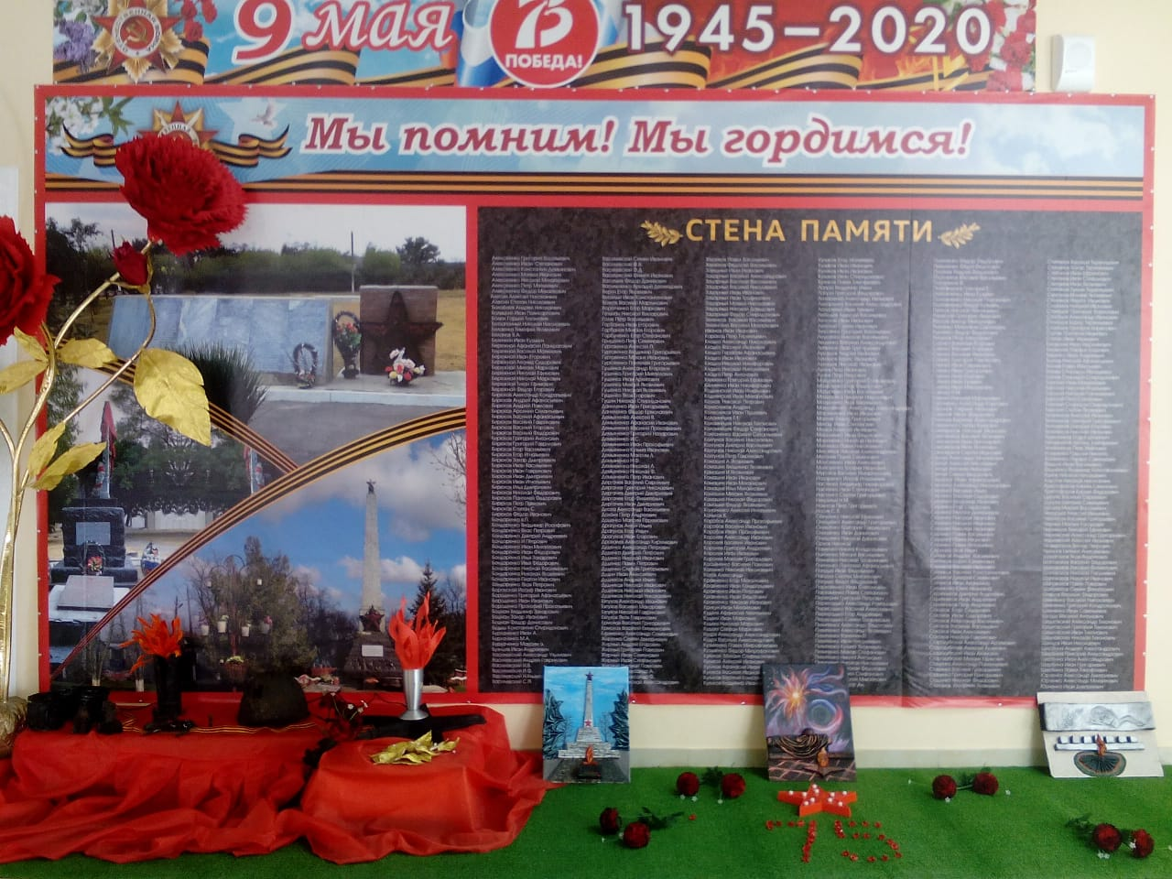
Герои - земляки
Огромной ценой досталась нашей стране Победа, горечь потерь коснулась практически каждой семьи.
По данным поисковой группы Васильево-Ханжоновской средней школы с территории Васильево-Ханжоновского поселения ушли на войну 552 человека. Дорогой ценой заплатили наши односельчане за день Победы. 346 человек не вернулись с фронта домой. Бессмертный подвиг тех, кто не вернулся с полей сражений Великой Отечественной войны, навсегда останется в наших сердцах.
Низкий поклон за мирное небо над головой воинам, мужественно заслонившим страну от врага, ценой огромных усилий выстоявших и победивших в этой страшной войне, сумевшим восстановить страну из руин и сделать ее великой державой.
Время беспощадно. Все реже ряды ветеранов. Все сильнее их боль. Сегодня на нашей территории не осталось в живых ни одного ветерана.
В знак глубокой признательности мы склоняем головы перед величием подвига тех, кто отстоял нашу родную землю, кто принес Победу нашей Родине. Светом благодарной памяти, светом любви нашей и скорби пусть озарятся имена Героев-земляков.
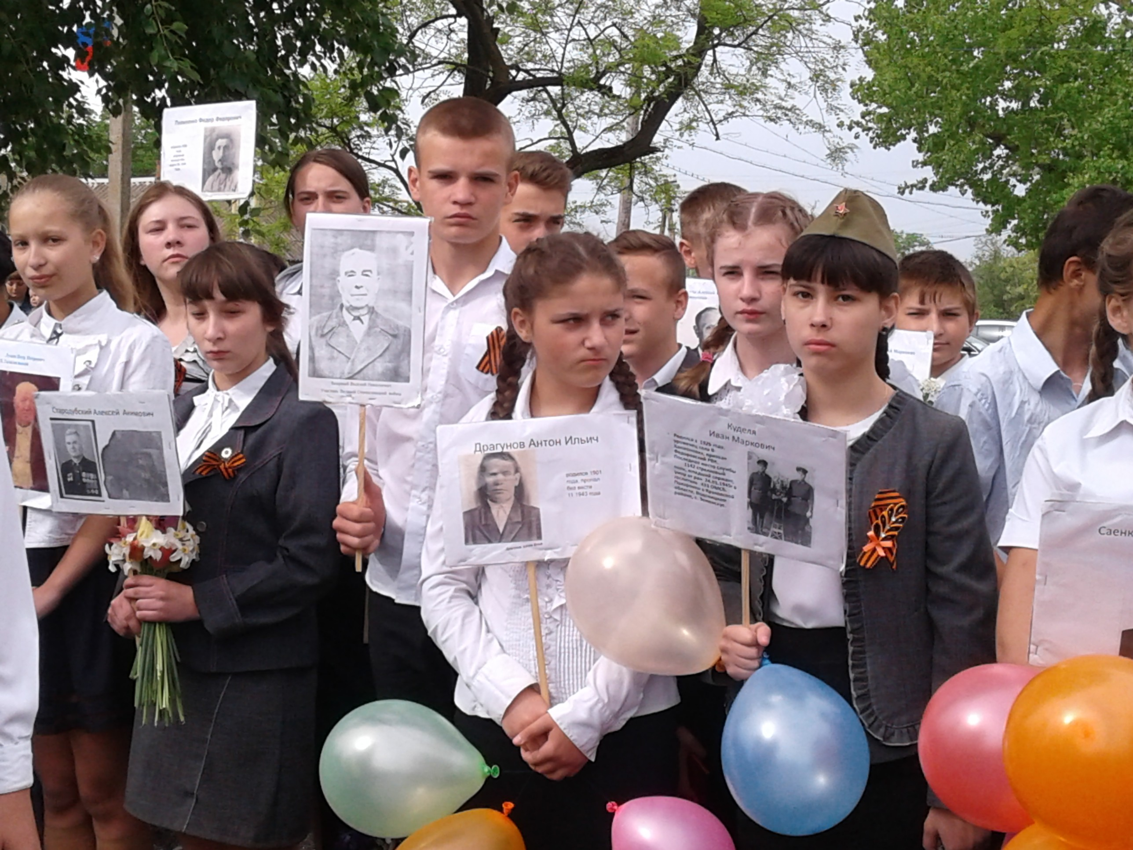
Акция «Герой моей семьи»
Уважаемые жители Васильево-Ханжоновского сельского поселения! Васильево-Ханжоновская библиотека совместно с Домом культуры приглашают Вас принять участие в акции «Герой моей семьи». Рассказать о своем родственнике – это малая толика того, что мы можем сделать в память о каждом жителе –земляке, участвовавшем в Великой Отечественной войне. Наш общий долг – не потерять память о событиях той войны и отдать дань уважения землякам!
В каждой семье есть свой ГЕРОЙ, который прошел через страшную войну 1941-1945 годов. У вас есть память о ГЕРОЕ вашей семьи. Пусть и у нас, у всего нашего поселения будет память о каждом из ваших ГЕРОЯХ.
В социальной сети «Одноклассники» найдите странички «Васильево-Ханжоновский отдел» или «МБУК В-Ханжоновский ДК» вступите в группу «Герой моей семьи» и отправьте информацию о своем родственнике – участнике Великой Отечественной войны, труженике тыла и узнике концлагеря. Представить героя: назвать имя, отчество и фамилию, годы рождения, даты участия в Великой Отечественной войне. Рассказать об интересных случаях, памятных событиях и ярких моментах из жизни своего родственника . Рассказ можно сопроводить фотографией и фото писем, извещений и документами военных лет из семейного архива.
Если же у вас нет возможности выхода в социальные сети, то позвоните по телефонам:
89287547610 – Ададурова Ирина или 89287695078 – Надолинская Светлана и мы обязательно поможем вам разместить фото и информацию о вашем ГЕРОЕ в Бессмертном полку Васильево-Ханжоновского сельского поселения. Мы с нетерпением ждем ваших сообщений!

От всего сердца поздравляем юбиляров нашего поселения Мартыненко Петра Павловича (х.Талалаевский) с 85-летием, Лазареву Марию Ивановну (х.Петропавловский) с 80-летием, Ступак Марию Исааковну (х.Петропавловский) с 80-летием и Сухорученко Константина Ивановича (с.В-Ханжоновка) с 75-летием. Крепким здоровье пускай ваше будет, Счастье дорогу в ваш дом не забудет, Птички пускай за окошком поют, Ну а родные — любят и чтут.******************************************************
От всей души поздравляем Колпаченко Екатерину с рождением дочери. Пусть спокойно спит малыш, Пусть его хранят святые И любовью окружают мама с папой дорогие! ********************************************************************************
От всей души поздравляем с днем рождения индивидуальных предпринимателей Щербина Андрея Александровича. Пусть всё идет по плану, лишь стоит захотеть, и будешь постепенно себе доход иметь. Желаю в день рожденья, развития всех дел, пусть то осуществится, о чем давно хотел. Спасибо Вам за активное участие в общественной жизни нашего поселения, надеемся и на дальнейшее сотрудничество****************************************************************************
Уважаемые жители поселения, родившиеся в апреле! От всей души поздравляем Вас с днем рождения! Желаем крепкого здоровья, надежды, веры, доброты. Пусть будет дом согрет любовью и все исполнятся мечты

От всего сердца поздравляем молодоженов нашего поселения Прокопенко (Клименко) Ирину и Эдуарда с бракосочетанием! Пусть будет мир под вашей крышей, А в доме — счастье и покой, Чтоб стук сердец друг друга слышал До самой свадьбы золотой!
Глава Администрации Васильево-Ханжоновского сельского поселения С. Зацарная
__________________________________________________________________________________________________________
Главный редактор: Зацарная С.Н., Неклиновский район с. В-Ханжоновка, Заместитель гл. редактора: Ададурова И.А пер. Галухина,4, тел. (886)-(347) 53-6-35
Ответственный секретарь – Осадчук С.А. . Газета издается на основании ст.12 Ф3
Члены редакционной коллегии: С.В. Гущенко; Надолинская С.В. «О средствах массовой информации»
Тираж 650 экз.,
ежемесячный выпуск, распространяется бесплатно

